疫情防控期间教职工申请临时入校安检人员说明

【检查操作说明】

教职工出示【电子通行证】，安检人员需要检查如下信息： 1.证明中人员与本人是否一致；
- 该教职工入校时间是否正确，避免提前入校和超时离校；

- 通行区域是否正确，与当前值守区域须一致；
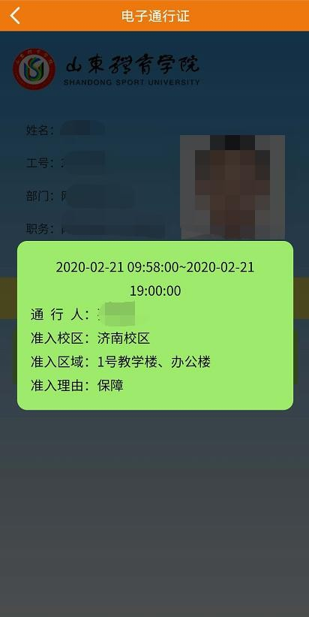
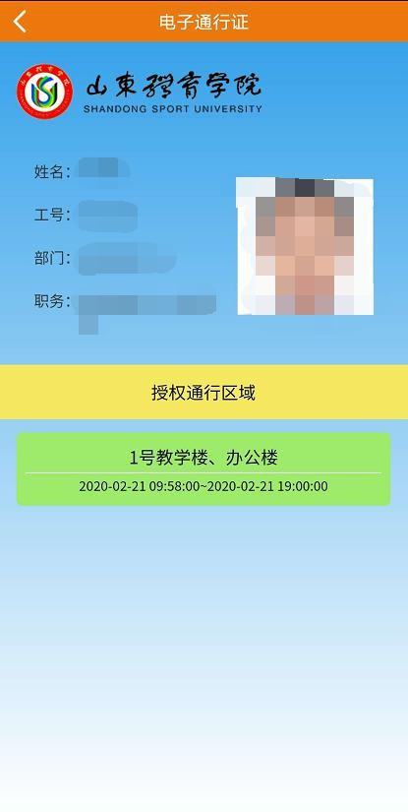
注意：如果该教职工打开后显示如下，则说明该教职工当前时间段下无访问校区的权限，请让该教职工前往【移动办公】系统中办理。

